ROTEIRO DE ATIVIDADES COMPLEMENTARES DE ESTUDO – COVID 19

CMEI ZILDA ARNS
PROFESSORA: SILMARA
TURMA: EDUCAÇÃO INFANTIL 3 k
PERÍODO DE REALIZAÇÃO: 14 a 18 de setembro de 2020

Prezados Pais e responsáveis!
Contamos muito com a participação de vocês nesse Plano de Estudos Dirigidos.
Primeiro, reserve um local bem legal para que seu (sua) filho (a) possa estudar com tranquilidade. Depois leia com atenção as orientações que seguem. Nela descrevemos de forma simples o que vamos estudar, para que, como e de que forma faremos os registros da aprendizagem.
Também podemos estar mais próximos pelo aplicativo “whatsapp”. Caso tenha dúvidas, estarei no horário de aula, disponível para ajudar.
Não se esqueça de que estamos em um momento de reclusão social devido ao vírus COVID-19, por isso mantenha os cuidados necessários para a sua proteção e da sua família.
Um abraço, Professoras

Senhores pais e responsáveis
Vocês estão recebendo as Atividades Complementares de Estudo para o período de isolamento-COVID 19. Necessito muito de sua participação para que essas atividades sejam realizadas pelo seu filho. Os senhores precisam organizar um tempo, em casa, para a realização das atividades e para que seu filho possa estudar com tranquilidade.
No roteiro a seguir estão as atividades e todas as orientações para sua execução. Tudo está descrito de forma simples. Mas se houver alguma dúvida podem entrar em contato comigo pelo Whatsapp, estarei à disposição para ajudar.
Seu filho deverá realizar todas as atividades. Ele terá o período estipulado para concluir essas atividades. Cuidem-se e cuidem de sua família. Em breve tudo estará bem.
Um abraço,

Professora:

Segunda-feira 14 de setembro

Video ou audio do professor | Olá familia! Na aula de hoje vamos aprender sobre a luz da lanterna, luz do vagalume; reconhecer objetos através do tato, imagens de cabelos diversos, dentre outros.
O QUE VAMOS ESTUDAR? | - Saberes e conhecimentos  *Diferenciação entre desenho, letras e números; *Tentativa de escrita; *Atributos físicos e função social dos objetos; *Imaginação; Imitação como forma de expressão; *Linguagem musical corporal.  EI03TS02) Expressar-se livremente por meio de desenho, pintura, colagem, dobradura e escultura, criando produções bidimensionais e tridimensionais  Campo de experiência: Escuta, Fala e Pensamento e imaginação:  (EI03EF01) expressar ideias, desejos e sentimentos sobre suas vivências, por meio da linguagem oral e escrita (escrita espontânea), de fotos, desenhos e outras formas de expressão.  *Participar de variadas situações de comunicação, onde seja estimulada a explicar suas ideias, com clareza.  *Utilizar letras, números e desenhos em suas representações gráficas, progressivamente.  Campo de experiência: Espaços, tempos, quantidades, relações e transformações:  (EI03ET02) Observar e descrever mudanças em diferentes materiais, resultantes de ações sobre eles, em experimentos envolvendo fenômenos naturais e artificiais.  *Reunir informações de diferentes fontes para descobrir por que as coisas acontecem e como funcionam, registrando e comunicando suas descobertas de diferentes formas (oralmente, por meio da escrita, desenho, encenações e outras).  Campo de Experiência: O eu o outro e o nós:  (EI03EO02) Agir de maneira independente, com confiança em suas capacidades, reconhecendo suas conquistas e limitações.  *Enfrentar desafios em brincadeiras e jogos para desenvolver confiança em si próprio.  (EI03EO04) Comunicar suas ideias e sentimentos a pessoas e grupos diversos.  *Relatar e expressar sensações, sentimentos, desejos e ideias.  *Expressar e representar com desenhos e outros registros gráficos seus conhecimentos, sentimentos e apreensão da realidade.
PARA QUE VAMOS ESTUDAR ESSES CONTEÚDOS | (EI03ET01) Estabelecer relações de comparação entre objetos, observando suas propriedades.  (EI03ET02) Observar e descrever mudanças em diferentes materiais, resultantes de ações sobre eles, em experimentos envolvendo fenômenos naturais e artificiais.  *Reunir informações de diferentes fontes para descobrir por que as coisas acontecem e como funcionam, registrando e comunicando suas descobertas de diferentes formas (oralmente, por meio da escrita, desenho, encenações e outras).
COMO VAMOS ESTUDAR OS CONTEÚDOS? | Música A Árvore da Montanha, link:  https://www.youtube.com/watch?v=TWXJ-QU26JI  História Livro - Proibido Para Maiores link:  https://www.youtube.com/watch?v=RwGSg1Gs4AY  ATIVIDADE  DESENHE UM CABELO “MALUCO”; VOCÊ PODERÁ UTILIZAR O QUE QUISER (LÃ, TINTA,BOTÕES, GIZ DE CERA, LÁPIS DE COR, ETC), VAMOS LÁ:
COMO VAMOS REGISTRAR O QUE APRENDEMOS? | Realizar as atividades propostas na prática.  através da participacao com fotos enviadas a professora  realizando atividades impressa.

Terça-feira 15 de SETEMBRO

Video ou audio do professor | Na aula de hoje vamos vamos falar sobre um inseto muito importante para o meio ambiente a “abelha”,nao podemos esquecer que a participação da família é fundamental para o desenvolvimento da criança neste momento que estamos atravessando.
O QUE VAMOS ESTUDAR? | - Saberes e conhecimentos  O eu, o outro e nós: interação família e escola.  Espaços, tempos, quantidades, relações e transformações: meio ambiente (conhecer o inseto abelha)  Traços, sons, cores e formas: realizar pintura, registro gráfico  Corpo gesto e movimento: dançar, pular e gesticular,coordenação motora fina
PARA QUE VAMOS ESTUDAR ESSES CONTEÚDOS | EI03CG05) coordenar suas habilidades manuais no atendimento adequado a seus interesses e necessidades em situações diversas.  - Pintar, desenhar, rabiscar, folhear, modelar, construir, colar à sua maneira, utilizando diferentes recursos e dando significados às suas ideias, aos seus pensamentos e sensações.  (EI03ET03) identificar e selecionar fontes de informações, para responder a questões sobre a natureza, seus fenômenos, sua conservação.  - Observar o trajeto de casa à escola e vice-versa, conhecendo e relatando os elementos que compõem a paisagem do percurso e suas modificações.  - Perceber que os seres vivos possuem ciclo de vida, reconhecendo as diferentes fases da vida.  - Identificar os animais, suas características físicas e habitat.  - Observar animais no ecossistema: modos de vida, cadeia alimentar e outras características.
COMO VAMOS ESTUDAR OS CONTEÚDOS? | Atividade 1  PINTE A VOGAL “A”  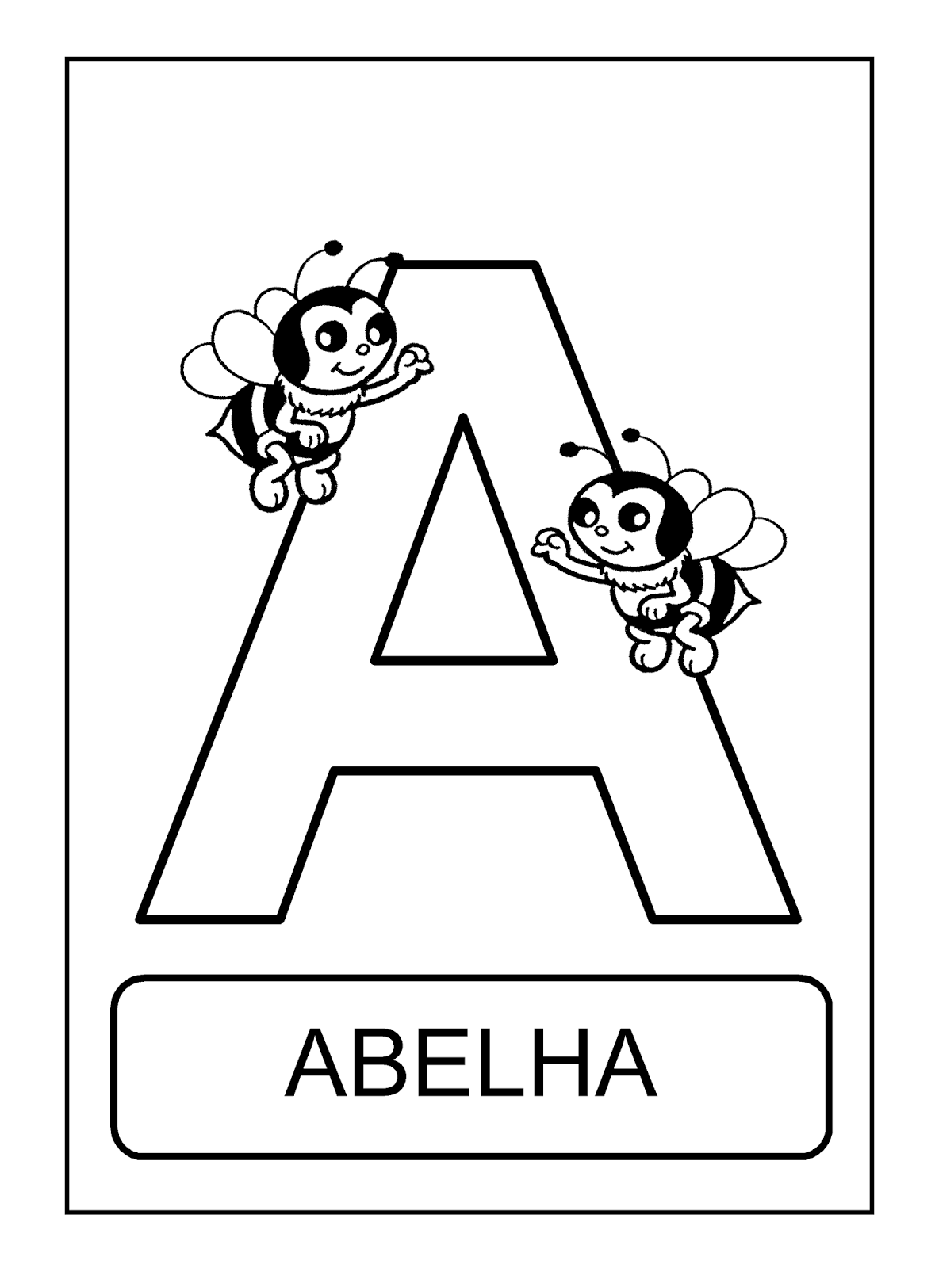  Atividade 2  CUBRA O PONTILHADO LEVANDO A ABELHA ATÉ A FLOR. DEPOIS PINTE BEM BONITO.  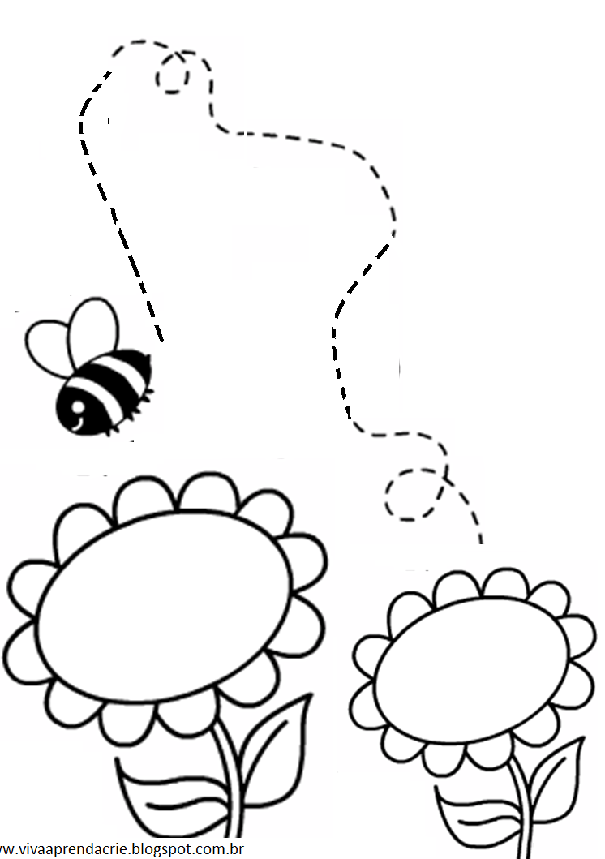
COMO VAMOS REGISTRAR O QUE APRENDEMOS? | Realizando todas as atividades propostas na aula.  Realizando atividade impressa.  Registre os momentos com fotos ou vídeos envie ao professor(a)

Quarta-feira 16 de agosto
Video ou audio do professor | Que o dia de vocês seja lindo e com muitas novidades! Na atividade de hoje vamos realizar arte com flores e folhas.
O QUE VAMOS ESTUDAR? | - Saberes e conhecimentos  O eu, o outro e nós: interação familia e escola, identidade, noção temporal. Cuidados com a natureza e o meio em que vivemos  Traços, sons, cores e formas: manusear diversos materiais para a confeccionar e apreciar suas caracteristicas.  Escuta, fala, pensamento e imginação: ouvir cantigas, historia cantada, oralidade.
PARA QUE VAMOS ESTUDAR ESSES CONTEÚDOS | (EI03CG05) coordenar suas habilidades manuais no atendimento adequado a seus interesses e necessidades em situações diversas.  - Realizar conquistas relacionadas às suas habilidades manuais.  - Usar a tesoura sem ponta para recortar.
COMO VAMOS ESTUDAR OS CONTEÚDOS? | EI03TS02) Expressar-se livremente por meio de desenho, pintura, colagem, dobradura e escultura, criando produções bidimensionais e tridimensionais.  - Explorar formas variadas dos objetos para perceber as características das mesmas e utilizá-las em suas composições.  - Desenhar, construir e identificar produções bidimensionais e tridimensionais.  - Experimentar possibilidades de representação visual bidimensional e tridimensional, utilizando materiais diversos: caixas, tecidos, tampinhas, gravetos, pedrinhas, lápis de cor, giz de cera, papéis etc  EI03EF01) Expressar ideias, desejos e sentimentos sobre suas vivências, por meio da linguagem oral e escrita (escrita espontânea), de fotos, desenhos e outras formas de expressão.  - Elaborar hipóteses sobre a escrita para aproximar-se progressivamente do uso social e convencional da língua.  - Usar materiais artísticos para expressar suas ideias, sentimentos e experiências.  - Expressar-se utilizando variedades de materiais e recursos artísticos.  Reconhecer as cores presentes na natureza e no dia a dia nomeando-as,  Assistindo video https://www.youtube.com/watch?v=L6zRApF9uPM  https://www.youtube.com/watch?v=7KG6wG39WgA  ATIVIDADE  PROCURE PÉTALAS DE FLORES PELO JARDIM E COLE PARA COMPLETAR AS FLORES. DEPOIS PINTE AS FOLHAS E VAZO  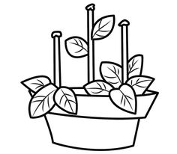  ATIVIDADE  PASSE O LÁPIS NOS PONTILHADOS E DEPOIS REALIZE A PINTURA UTILIZANDO HASTES FLEXÍVEIS → ( COTONETES).  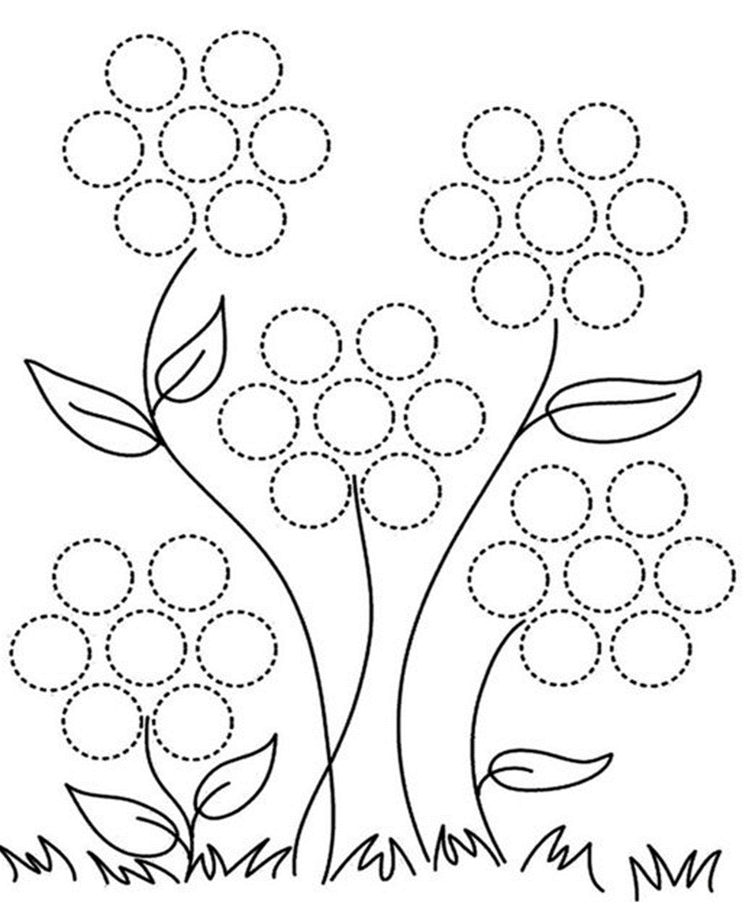
COMO VAMOS REGISTRAR O QUE APRENDEMOS? | Registre os momentos com fotos ou vídeos envie ao professor(a).  Realizando as atividades impressas  Assistindo os videos propostos

Quinta-feira 17 de setembro

Video ou audio do professor | Na aula vamos nos divertir com as historias: o pote de melado e a historia do tempo. Para isso isso iremos ouvir a historia: https://www.youtube.com/watch?v=IoqCULbu2K0
O QUE VAMOS ESTUDAR? | - Saberes e conhecimentos  Eu, o outro e nós: interação familia e escola, oralidade  Escuta, fala e pensamento: ouvir histórias e reproduzir através de pinturas .  Traços, sons, cores e formas: registro gráfico  Espaços, tempos, quantidades, relações e transformações: conhecimento de mundo, interpretação do tempo através do lúdico.
PARA QUE VAMOS ESTUDAR ESSES CONTEÚDOS | (EI03TS02). Expressar-se livremente por meio de desenho, pintura, colagem, dobradura e escultura, criando produções bidimensionais e tridimensionais.  - Expressar-se utilizando variedades de materiais e recursos artísticos.  - Reconhecer as cores presentes na natureza e no dia a dia nomeando-as, com o objetivo de fazer a correspondência entre cores e elementos.  (EI03EF04) Recontar histórias ouvidas e planejar coletivamente roteiros de vídeos e de encenações, definindo os contextos, os personagens, a estrutura da história.  - Oralizar sobre fatos e acontecimentos da história ouvida.  - Relatar fatos e ideias com começo, meio e fim.  - Responder a questionamentos sobre as histórias narradas.  - Identificar personagens, cenários, trama, sequência cronológica, ação e intenção dos personagens.  - Ditar partes da história ao participar da  - construção de roteiros de vídeos ou encenações.  (EI03EF06) produzir suas próprias histórias orais e escritas (escrita espontânea), em situações com função social significativa.  - Escutar e nomear objetos, pessoas, personagens, fotografias e gravuras para ampliar seu vocabulário.  - Oralizar contextos e histórias contadas, a seu modo.
COMO VAMOS ESTUDAR OS CONTEÚDOS? | Ouvir historia: https://www.youtube.com/watch?v=IoqCULbu2K0  ATIVIDADE 1  contextualização  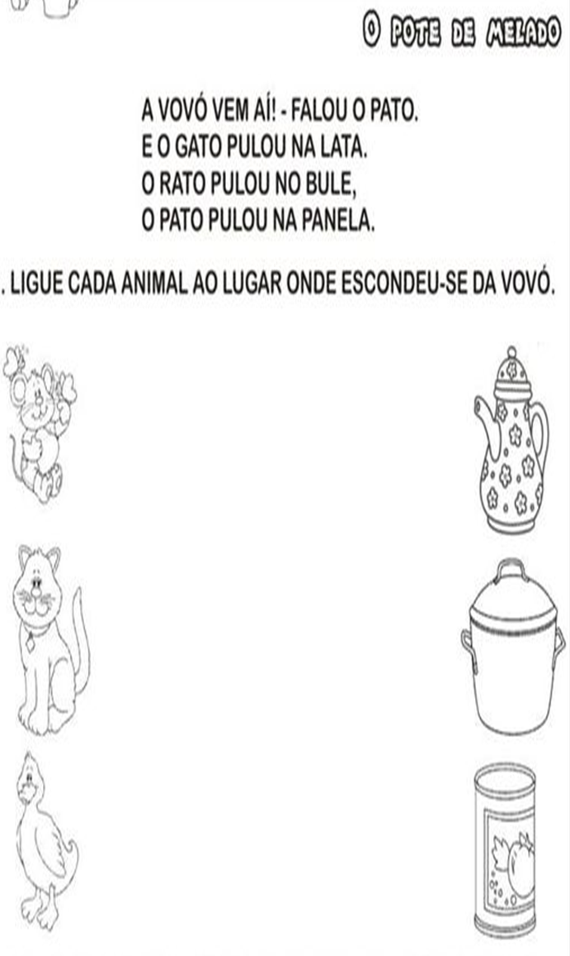  ATIVIDADE 2  COMO ESTÁ O TEMPO HOJE?  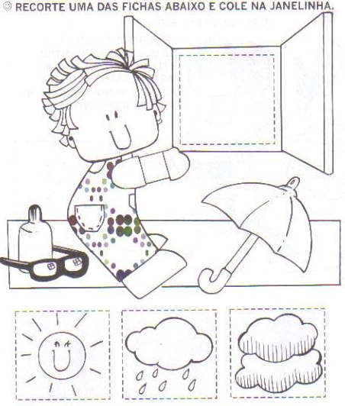
COMO VAMOS REGISTRAR O QUE APRENDEMOS? | Realizando as atividades impressas  Realizando todas as atividades propostas na aula, bem como fazer registros dos momentos da realização das atividades com fotos ou vídeos que deverão ser enviados ao professor (a).

Sexta-feira 18 de Setembro

Video ou audio do professor | Na aula de hoje falaremos sobre televisao e suas diversas maneiras de nos divertir.  Assistir video disponivel em: https://www.youtube.com/watch?v=X4yvnmaAoxA  (Videos vistos na tv)
O QUE VAMOS ESTUDAR? | - Saberes e conhecimentos  Espaços, tempos, quantidades, relações e transformações:  Escuta, fala, pensamento e imginação: oralidade através da musicalização  O eu, o outro e nós: interacao familiar através da conversação.  Traços, sons, cores e formas:  Corpo gesto e movimento: coordenação motora ampla.
PARA QUE VAMOS ESTUDAR ESSES CONTEÚDOS? | (EI03EF07). Levantar hipóteses sobre gêneros textuais veiculados em portadores conhecidos, recorrendo a estratégias de observação gráfica e/ou de leitura.  - Manusear e explorar diferentes portadores textuais como: livros, revistas, jornais, cartazes, listas telefônicas, cadernos de receitas, bulas e outros.  - Conhecer e compreender, progressivamente, a função social de diferentes suportes textuais: livros, revistas, jornais, cartazes, listas telefônicas, cadernos de receitas e outros.  - Conversar com outras pessoas e familiares sobre o uso social de diferentes portadores textuais.  (EI03CG05) coordenar suas habilidades manuais no atendimento adequado a seus interesses e necessidades em situações diversas.  - Manusear e nomear elementos do meio natural e objetos produzidos pelo homem, utilizando-os em suas produções manuais.  - Usar a tesoura sem ponta para recortar.
COMO VAMOS ESTUDAR OS  CONTEÚDOS? | Assistir video disponivel em: https://www.youtube.com/watch?v=X4yvnmaAoxA  (Videos vistos na tv)  PROCURE IMAGENS EM REVISTAS E COLE DENTRO DA TV  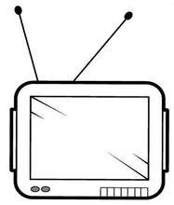
COMO VAMOS REGISTRAR O QUE APRENDEMOS? | Realizando todas as atividades propostas na aula, bem como fazer  registros dos momentos da realização das atividades com fotos ou vídeos que deverão ser enviados ao professor (a).  Realizando atividades impressas.

